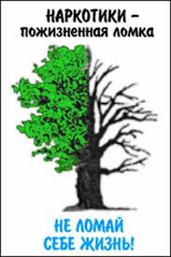
Слово «НАРКОТИК» происходит от греческого слова «нарке», которое означает «сон».
Наркотики - это вещества синтетического или природного происхождения, изменяющие состояние сознания. Они действуют на мозг и вызывают привыкание.
Употребление их может искалечить человеческую жизнь и даже убить.

Ни один наркоман, испытывающий муки «ломки», погибающий от передозировки, не планировал для себя такого, когда пробовал первую дозу наркотика.

Наркотик разрушит твой организм:
- Многие наркотики просто «растворяют» мозг.
- Ты становишься уязвим для многих болезней.
- Внутренние органы быстро стареют.
- Сердце уже не справляется с обычными нагрузками.
Наркотики - страшный враг,
коварный и безжалостный.
И избежать несчастий, которые
несет в себе наркомания, можно
только одним способом:
НИКОГДА
НЕ ПРОБОВАТЬ НАРКОТИКИ.

НЕ ЗАБЛУЖДАЙСЯ! Наркотик не помогает решить проблемы и справиться с трудностями.
В действительности же они только порождают новые проблемы:
- В школе - тебе больше не добиться успеха - изменяются цели, жизненные ценности.
- В семье - ты теряешь контакт с близкими людьми.
- В твоем окружении - многие друзья перестают понимать тебя, они растут духовно и физически, а ты нет.
- Ты не сможешь полностью оценить всю красоту человеческой жизни и стать полноценной личностью.
- Вся твоя жизнь будет подчинена наркотической зависимости, и ты станешь рабом наркотика.

Самое страшное в наркомании то,
что зависимость от наркотических
веществ наступает незаметно и
очень быстро, поэтому лучше
отказаться раз и навсегда.
Жизнь другого шанса
может и не дать.

Помни, средняя продолжительность
жизни наркозависимых от начала
употребления наркотиков -
всего 4 года.
НАРКОМАНИЯ -
это добровольная медленная
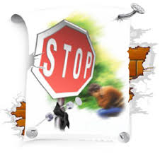
СМЕРТЬ.
Есть десять веских причин, сказать НЕТ наркотикам:
- Наркотики не дают человеку мыслить самому за себя.
- Наркотики толкают людей на правонарушения.
- Наркотики отнимают реальное представление о счастье.
- Наркотики уничтожают дружбу, разрушают семью.
- Наркотики являются источником многих заболеваний.
- Наркотики часто приводят к суициду.
- Наркотики приводят к врожденным уродствам у младенцев.
- Наркотики делают поведение человека неконтролируемым и, как следствие, наркоманы пользуются одним и тем же шприцем, перенося вирусы гепатита «В», «С», СПИДа от больного к здоровому человеку.
- Наркотики являются препятствием духовному развитию.
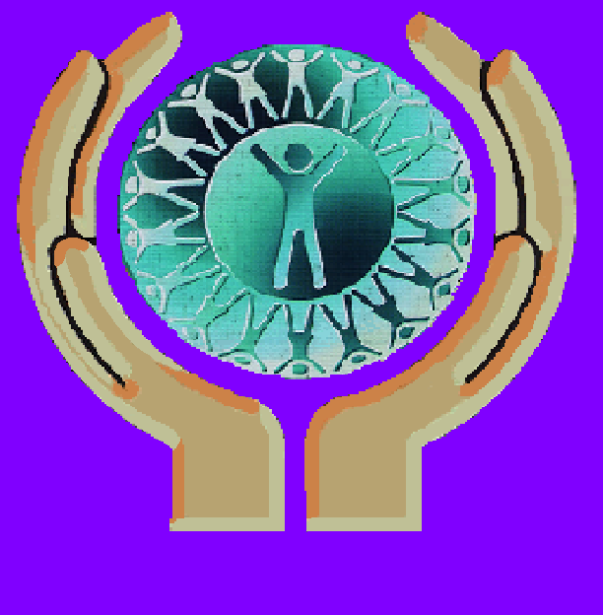

Директор БУ ХМАО-Югры «Березовский районный КЦСОН»
Горбунова Елена Сергеевна
Тел. 2-22-80
Отделение психолого-
педагогической помощи

Заведующий –
Чулкова Наталья Валерьевна
Психолог -
Алексеева Евгения Владимировна
Психолог -
Коровушкина Наталья Николаевна
Психолог
Гущина Оксана Николаевна
Специалист по социальной работе - Левицкая Оксана Юрьевна
Специалист по социальной работе – Петрова Марина Карниловна
Специалист по социальной работе -
Руди Елена Владимировна

Официальный сайт учреждения:
http://бркцсон.рф
628140, ХМАО—Югры,
Березовский район, пгт. Березово, ул. Таёжная, д.9
8(34674)2-45-27; 2-36-01

БЮДЖЕТНОЕ УЧРЕЖДЕНИЕ ХАНТЫ-МАНСИЙСКОГО АВТОНОМНОГО ОКРУГА-ЮГРЫ
«БРЕЗОВСКИЙ РАЙОННЫЙ КОМПЛЕКСНЫЙ ЦЕНТР СОЦИАЛЬНОГО ОБСЛУЖИВАНИЯ НАСЕЛЕНИЯ»
СКАЖЕМ
"НЕТ"
НАРКОТИКАМ

п. Березово
2019 год

